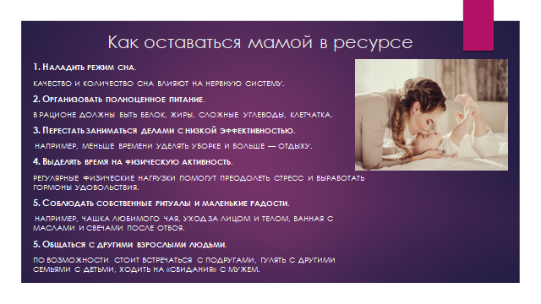




ЯЖЕМАТЬ##

Женщина спрашивает: «После рабочего дня нет ни сил, ни желания играть с ребёнком. Приходится заставлять себя, и в итоге я злюсь и на него, и на себя. Что делать, не играть?»

Да, не играть. Существует так называемый женский комплекс «яжемать», который формируется под влиянием общества и семейного бэкграунда, где есть определённые представления о том, какой должна быть хорошая мама. Таким матерям кажется, что их главная обязанность — быть с ребёнком, и они не могут позволить себе отдохнуть.

С одной стороны, это хорошо, потому что ребёнок постоянно общается с матерью. Но с другой стороны, малыш чувствует, что мама не хочет играть с ним, она раздражена и чувствует себя в ловушке, и ведёт себя соответственно. Вред от такой игры больше, чем если бы она вообще с ним не играла.

Когда нет никакого желания вкладываться в ребёнка, нужно честно сказать ему: «Сынок (или доченька), я не хочу сейчас играть, потому что очень устала и хочу спать. Я с радостью побуду с тобой, когда отдохну». Тогда отношения между матерью и малышом будут более здоровыми, без лжи и скрытых мотивов.

Здоровая мать со здоровой психикой хочет играть с ребёнком, но не всегда. Она не будет убивать себя, чтобы выполнить свой долг. Если же желания нет в принципе, если вы хронически не хотите и не можете подходить к ребёнку, он вас раздражает, то, скорее всего, это послеродовая депрессия, и здесь нужна помощь специалиста.

Всем — любви!
"С тобой всё в порядке, милая❤️
Если ты сейчас потеряна, выжжена, в депрессии, злишься и ненавидишь себя…
С тобой все в порядке, милая. Просто знай это.
Не бывает ровного плато в нашей жизни. Есть подъемы, есть спады, есть победы, есть поражения.
Если ты запуталась - так бывает. С каждой из нас. Можно плакать, можно лежать в апатии, можно ничего не хотеть, можно ненавидеть весь мир… Главное, не застревай в этом состоянии.
Спорт, природа, друзья, психолог, книги, видеоролики или курсы, отпуск, путешествия, медитации, записи в дневнике - что угодно, только переключись. Отвлекись от своего внутреннего опустошения. Займись уборкой - не получается навести порядок в голове - наведи сначала порядок дома: повыкидывай все лишнее, что удручает, что не нравится и что когда-нибудь пригодится потом (и так уже несколько лет).
Если чувствуешь, что готова идти дальше, пробуй заниматься собой, ищи то, что поможет тебе выбраться из этого эмоционального болота.
Я знаю, что ты устала, милая. Но я искренне верю, что ты все сможешь. Быть слабой - нормально, грустить и плакать - нормально, быть разочарованной и потерянной - тоже нормально. Дай себе немного времени и иди дальше. Мы все устаём, и всем нам нужна поддержка - и это тоже нормально.
Я в тебя верю и я знаю, что ты справишься. Обнимаю тебя с теплом и любовью."
 Автор: Дарья УТЕБАЕВА

